БЕЛОРУССКИЙ ГОСУДАРСТВЕННЫЙ УНИВЕРСИТЕТ

ФАКУЛЬТЕТ ПРИКЛАДНОЙ МАТЕМАТИКИ И ИНФОРМАТИКИ

**Лабораторная работа №1**

**Нахождение корня нелинейного уравнения**

**Вариант 1**

Выполнил: Белоушко Степан

2 курс 9 группа

Преподаватель:

Будник Анатолий Михайлович

**Отделение корня уравнения методом деления отрезка пополам**

Найдём такие точки x0 и x1, что . Найдём середину отрезка $x_{2}=\frac{x0+x1}{2}$ и вычислим $f(x_{2})$. Из двух половин отрезка выберем ту, для которой $f\left(x_{2}\right)*f\left(x_{гран}\right)<0$. Затем новый отрезок опять делим пополам и выбираем ту половину, на концах которой функция принимает значения разных знаков, и т.д.

Чтобы найти корень с точностью 𝜀, необходимо продолжать деление пополам до тех пор, пока длина отрезка не станет меньше 2𝜀. Тогда середина последнего отрезка даст значение корня с требуемой точностью.

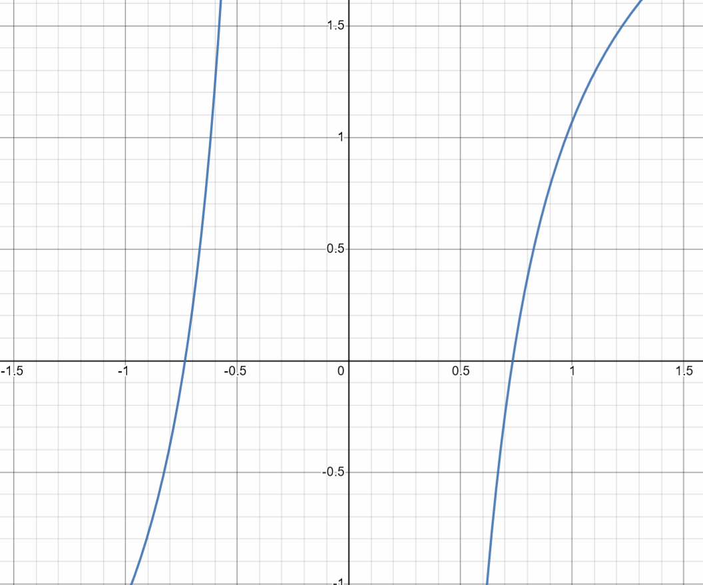

После построения графика функции выбираем 2 точки: х0 = 0.7, х1 = 1. Далее используем функцию, реализующую описанные выше алгоритм. Причем отделим корень с точностью 𝜀 = 0.2.

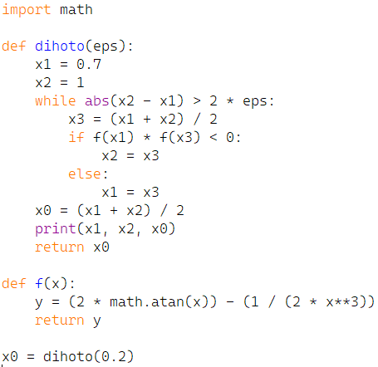

Получили отрезок [0.7; 1]. х0 = 0.85.

**Проверка теоремы**

Приведем исходное уравнение к виду, удобному для итераций :

x0 = 0.85

1. 𝜙(𝑥) определена и непрерывна на [0.7; 1]

$\left|φ\left(x^{'}\right)-φ(x^{''})\right|=0.0354527$

$$\left|x^{'}-x''\right|=0.2$$

*q =* 0.17725

1. $φ$ ($x0$) = 0.70798

|𝑥0 − (𝑥0)| = 0.14202

m / 1 - q = 0.14202 / 0.17725 $≤$ 𝛿, следовательно, условия теоремы выполнены.

**Нахождение корня нелинейного уравнения с помощью метода простой итерации**

Для применения метода (простой) итерации уравнение обычно приводят к виду:

$x=φ(x)$

После отделения корня, получаем некоторое начальное приближение x0, используя которое можно реализовать алгоритм метода простой итерации:

$x_{n+1}=φ(x_{n})$, n = 0, 1, …

Критерий остановки для данного метода: $\left|x_{k+1}-x_{k}\right|<ε$

**Реализация:**

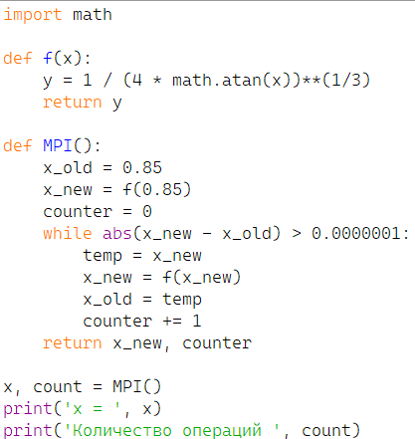

**Нахождение корня нелинейного уравнения с помощью метода Ньютона**

Возьмём исходное уравнение $f\left(x\right)=0$. Формула метода Ньютона:

$x_{n+1}= x_{n }-\frac{f(x_{n})}{f'(x_{n})}$**, $n = 0, 1, 2, ...$**

Критерий остановки: $\left|x_{k+1}-x_{k}\right|<ε$

**Реализация:**

$$f^{'}\left(x\right)=\frac{2}{1+x^{2}}+\frac{3}{2x^{4}}$$

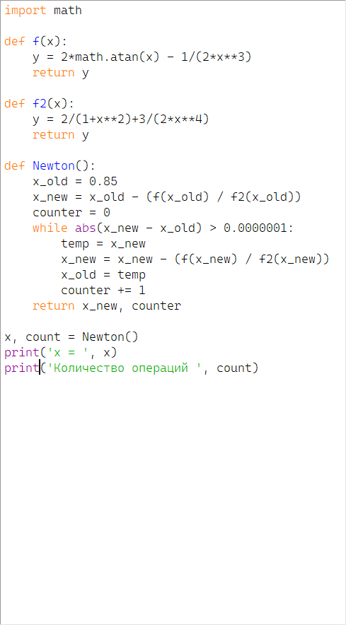

**Нахождение корня нелинейного уравнения с помощью метода Стеффенсена**

Приведём уравнение к виду $x=φ(x)$.

Формула метода Стеффенсена:

$$x_{n+1}=\frac{x_{n}φ\left(φ\left(x_{n}\right)\right)-φ^{2}(x_{n})}{φ\left(φ\left(x_{n}\right)\right)-2φ\left(x_{n}\right)+x_{n}}$$

Критерий остановки: $\left|x_{k+1}-x_{k}\right|<ε$

**Реализация:**

$$φ(x)= \frac{1}{\sqrt[3]{4arctg(x)}}$$

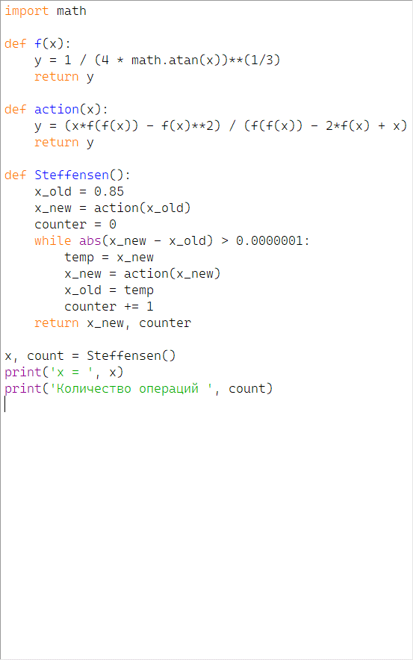

**Результаты**

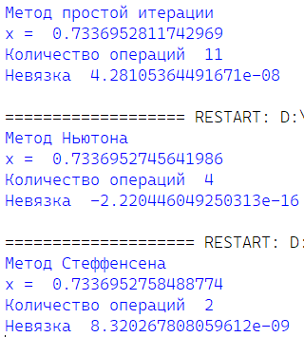

Различие в количестве итераций связано с различной скоростью сходимости методов.

Скорость сходимости метода итерации – это скорость сходимости геометрической прогрессии со знаменателем q (погрешность на n + 1 итерации линейно зависит от погрешности на n итерации). Поэтому для сходимости понадобилось 11 итераций, что является наибольшим количеством.

Метод Ньютона сходится квадратично

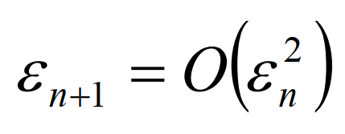

Ему потребовалось 4 итерации.

Сходимость метода Стеффенсена также квадратична. Методу потребовалось 2 итерации.